202312622KK11

(2023·张家口市高一月考)如图所示，用手掌平托一苹果，保持这样的姿势在竖直平面内按顺时针方向做匀速圆周运动，*C*为轨迹最高点，*a*、*b*、*c*、*d*为圆轨迹的四等分点。关于苹果的运动，下列说法正确的是(　　)

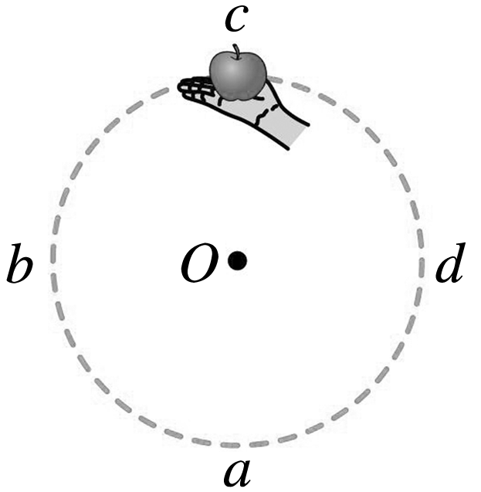

A．苹果在最高点*c*时所受到的支持力大于对手的压力

B．苹果在*b*位置和*d*位置时受到的弹力相同

C．苹果在*b*位置和*d*位置时受到的摩擦力相同

D．苹果在运动过程中所受合外力不变